Chương 9: THẦN KINH & GIÁC QUAN
Bài 48: HỆ THẦN KINH SINH DƯỠNG
A. So sánh cung phản xạ vận động – cung phản xạ sinh dưỡng:
- Giống nhau:
- Cấu tạo gồm trung ương TK (não bộ + tủy sống); cơ quan thụ cảm; các loại tế bào TK cảm giác – liên lạc – vận động; cơ quan đáp ứng
- Đường hướng tâm của 2 phản xạ đều gồm 1 noron lien hệ với trung khu ở sừng sau chất xám
- Khác nhau:
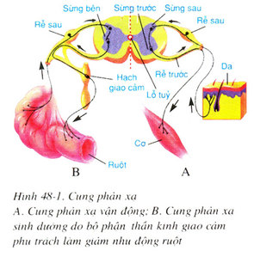 | Cung PX sinh dưỡng | Cung PX vận động
 | - Cấu tạo:  - Nơron trung gian (liên lạc) tiếp xúc với nơron trước hạch ở sừng bên của chất xám  - Đường li tâm gồm 2 nơron tiếp giáp nhau trong các hạch sinh dưỡng.  - Chức năng: Thực hiện/ điều hòa các hoạt động sinh dưỡng của cơ thể | - Cấu tạo  - Nơron trung gian (liên lạc) tiếp xúc với nơron vận động (li tâm) ở sừng trước của chất xám  - Đường li tâm chỉ có 1 nơron chạy thẳng từ sừng trước chất xám tới cơ quan đáp ứng  - Chức năng: Thực hiện/ điều hòa các chức năng vận động của cơ thể

B. Hệ thần kinh sinh dưỡng:
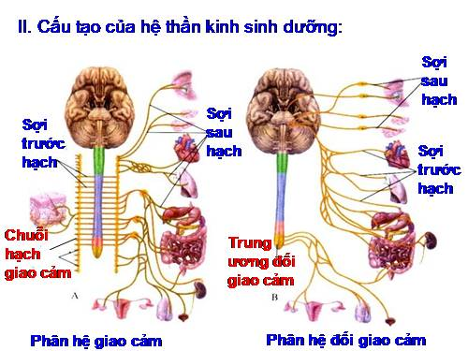 | - Cấu tạo:  - Phần trung ương: Não bộ + tủy sống  - Phần ngoại biên: Các dây TK & hạch TK  - Chia thành 2 phân hệ: GIao cảm & đối giao cảm
 | Phân hệ giao cảm | Phân hệ đối giao cảm
 | - Bộ phận trung ương: Cột chất xám ở sừng bên tuỷ sống (từ đốt tủy ngực 1 đến đốt tủy thắt lưng 3)  - Bộ phận ngoại biên:  + Hạch thần kinh sinh dưỡng nằm gần trung ương  + Nơron trước hạch có sợi trục ngắn (có bao miêlin); nơron sau hạch có sợi trục dài (không có bao miêlin) | - Bộ phận trung ương:  +Các nhân xám ở trụ não  +Chất xám đoạn cùng tủy sống  - Bộ phận ngoại biên:  + Hạch thần kinh sinh dưỡng nằm xa trung ương (gần cơ quan phụ trách)  + Nơron trước hạch có sợi trục dài (có bao miêlin); nơron sau hạch có sợi trục ngắn (không có bao miêlin)
 | - Chức năng: Điều khiển + điều phối + điều tiết + điều hóa hoạt động của các nội quan

